TRƯỜNG ĐẠI HỌC NGOẠI NGỮ - TIN HỌC TP. HỒ CHÍ MINH
KHOA CÔNG NGHỆ THÔNG TIN

KHÓA LUẬN TỐT NGHIỆP

XÂY DỰNG MÔ HÌNH HỌC KẾT HỢP ĐỂ DỰ ĐOÁN THÀNH TÍCH HỌC TẬP SINH VIÊN

GIẢNG VIÊN HƯỚNG DẪN: [BỔ SUNG]
SINH VIÊN THỰC HIỆN: [BỔ SUNG HỌ TÊN - MSSV]

TP. HỒ CHÍ MINH - THÁNG 06 NĂM 2026

TRƯỜNG ĐẠI HỌC NGOẠI NGỮ - TIN HỌC TP. HỒ CHÍ MINH
KHOA CÔNG NGHỆ THÔNG TIN

KHÓA LUẬN TỐT NGHIỆP

XÂY DỰNG MÔ HÌNH HỌC KẾT HỢP ĐỂ DỰ ĐOÁN THÀNH TÍCH HỌC TẬP SINH VIÊN

GIẢNG VIÊN HƯỚNG DẪN: [BỔ SUNG]
SINH VIÊN THỰC HIỆN: [BỔ SUNG HỌ TÊN - MSSV]

TP. HỒ CHÍ MINH - THÁNG 06 NĂM 2026

LỜI CẢM ƠN
Em xin gửi lời cảm ơn đến Quý Thầy Cô Khoa Công nghệ Thông tin, Trường Đại học Ngoại ngữ - Tin học TP. Hồ Chí Minh đã tạo điều kiện học tập và định hướng chuyên môn trong quá trình thực hiện khóa luận. Em cũng xin cảm ơn giảng viên hướng dẫn đã góp ý về phạm vi đề tài, cách tổ chức thực nghiệm và yêu cầu trình bày kết quả một cách trung thực.
Khóa luận này được hoàn thiện dựa trên quá trình xây dựng, kiểm thử và tổng hợp kết quả của hệ thống dự đoán thành tích học tập sinh viên bằng mô hình CNN-BiLSTM, kết hợp module khuyến nghị lộ trình học tập RA-HLPR. Những thiếu sót còn lại trong báo cáo là trách nhiệm của sinh viên thực hiện.

LỜI CAM ĐOAN
Em cam đoan khóa luận này là sản phẩm nghiên cứu và triển khai của bản thân dưới sự hướng dẫn của giảng viên hướng dẫn. Các kết quả thực nghiệm được ghi nhận từ pipeline trong đồ án, không sử dụng kết quả optimistic/paper-like, không dùng locked test để chọn mô hình và không làm đẹp số bằng leakage.
Các tài liệu, công trình và bộ dữ liệu tham khảo được trích dẫn trong phần tài liệu tham khảo. Mô hình dự đoán cuối cùng, module khuyến nghị và các giới hạn của đề tài được trình bày đúng với trạng thái kỹ thuật hiện tại của dự án.

Sinh viên thực hiện
[BỔ SUNG HỌ TÊN]

MỤC LỤC
LỜI CẢM ƠN i
LỜI CAM ĐOAN ii
MỤC LỤC iii
DANH MỤC CÁC KÝ HIỆU, CHỮ VIẾT TẮT VÀ THUẬT NGỮ v
DANH MỤC CÁC BẢNG vi
DANH MỤC CÁC HÌNH VẼ, SƠ ĐỒ vii
CHƯƠNG 1. MỞ ĐẦU 1
1.1. Lý do chọn đề tài 1
1.2. Mục tiêu nghiên cứu 1
1.3. Đối tượng và phạm vi nghiên cứu 2
1.4. Đóng góp của đề tài 2
CHƯƠNG 2. CƠ SỞ LÝ THUYẾT VÀ TỔNG QUAN 3
2.1. Khai phá dữ liệu giáo dục 3
2.2. Mô hình CNN và BiLSTM 3
2.3. Mất cân bằng lớp và threshold tuning 3
2.4. Khuyến nghị lộ trình học tập 3
CHƯƠNG 3. PHƯƠNG PHÁP NGHIÊN CỨU VÀ MÔ HÌNH ĐỀ XUẤT 5
3.1. Quy trình tổng thể 5
3.2. Tiền xử lý dữ liệu 5
3.3. Kiến trúc CNN-BiLSTM 6
3.4. Lựa chọn mô hình cuối cùng 7
CHƯƠNG 4. THỰC NGHIỆM VÀ ĐÁNH GIÁ MÔ HÌNH DỰ ĐOÁN 8
4.1. Thiết lập thực nghiệm 8
4.2. Kết quả mô hình dự đoán cuối cùng 8
4.3. So sánh với baseline 9
4.4. Nhận xét kỹ thuật 10
4.5. Phân tích hình metric trọng tâm 11
4.6. Diễn giải kết quả theo từng bộ dữ liệu 13
CHƯƠNG 5. MODULE KHUYẾN NGHỊ LỘ TRÌNH HỌC TẬP 15
5.1. Mục tiêu module khuyến nghị 15
5.2. Định nghĩa rủi ro 15
5.3. Công thức chấm điểm 16
5.4. Kết quả đánh giá offline 16
5.5. Kiểm tra logic sau khi sửa 20
5.6. Case study minh họa khuyến nghị 20
CHƯƠNG 6. KẾT LUẬN VÀ HƯỚNG PHÁT TRIỂN 23
6.1. Kết luận 23
6.2. Hạn chế 23
6.3. Hướng phát triển 23
TÀI LIỆU THAM KHẢO 25
PHỤ LỤC 26
Phụ lục A. Các artifact final trong dự án 26
Phụ lục B. Lệnh kiểm thử 26
Phụ lục C. Bảng nguồn metric dự đoán 27
Phụ lục D. Bảng nguồn metric recommender 28
Phụ lục E. Guardrail kiểm soát kết quả 29
Phụ lục F. Danh sách hình metric sinh bằng code 30
Phụ lục G. Tái tạo hình metric bằng code 31

DANH MỤC CÁC KÝ HIỆU, CHỮ VIẾT TẮT VÀ THUẬT NGỮ
Ký hiệu/Thuật ngữ | Diễn giải
CNN | Convolutional Neural Network - mạng nơ-ron tích chập.
BiLSTM | Bidirectional Long Short-Term Memory - mạng LSTM hai chiều.
RA-HLPR | Risk-Aware Hybrid Learning Path Recommender - module khuyến nghị lộ trình học tập dựa trên rủi ro.
OOF | Out-of-fold probabilities - xác suất dự đoán ngoài fold dùng để tinh chỉnh threshold.
Locked test | Tập kiểm thử khóa, chỉ dùng cho đánh giá cuối cùng sau khi đã chọn mô hình bằng CV/OOF.
Macro F1 | Trung bình F1 của các lớp, không trọng số theo số mẫu từng lớp.
Recall Low | Recall của lớp Low, phản ánh khả năng phát hiện sinh viên có nguy cơ thấp kết quả học tập.

DANH MỤC CÁC BẢNG
Bảng 1.1. Phạm vi bộ dữ liệu và kịch bản sử dụng
Bảng 3.1. Quy tắc xử lý dữ liệu và chống leakage
Bảng 3.2. Các thành phần chính của kiến trúc CNN-BiLSTM
Bảng 4.1. Kết quả mô hình dự đoán cuối cùng
Bảng 4.2. So sánh mô hình deep với baseline có sẵn
Bảng 4.3. Nguồn artifact dùng để sinh hình metric
Bảng 4.4. Diễn giải vai trò của các metric chính
Bảng 5.1. Định nghĩa rủi ro vận hành
Bảng 5.2. Kết quả đánh giá offline module khuyến nghị
Bảng 5.3. Nhóm can thiệp và phạm vi áp dụng
Bảng 5.4. Case study xAPI
Bảng 5.5. Case study student-por

DANH MỤC CÁC HÌNH VẼ, SƠ ĐỒ
Hình 3.1. Quy trình dữ liệu - xử lý - mô hình - khuyến nghị
Hình 3.2. Kiến trúc mô hình CNN-BiLSTM final
Hình 4.1. Kết quả locked test của mô hình deep final
Hình 4.2. So sánh xAPI deep final với baseline ML
Hình 4.3. Phân tích riêng lớp Low của mô hình deep final
Hình 4.4. Xếp hạng Macro F1 của các final champion
Hình 5.1. Pipeline RA-HLPR tạo lộ trình học tập 4 tuần
Hình 5.2. Đánh giá offline module khuyến nghị RA-HLPR
Hình 5.3. Metric chẩn đoán rủi ro của RiskDiagnosisHead
Hình 5.4. Metric xếp hạng Top-3 can thiệp
Hình 5.5. Metric chất lượng lộ trình học tập

CHƯƠNG 1. MỞ ĐẦU

1.1. Lý do chọn đề tài
Dự đoán thành tích học tập là một hướng ứng dụng quan trọng của khai phá dữ liệu giáo dục. Trong môi trường học tập hiện đại, dữ liệu điểm số giữa kỳ, dữ liệu hành vi học trực tuyến, mức độ tham gia và một số yếu tố hoàn cảnh có thể hỗ trợ nhà trường phát hiện sớm sinh viên có nguy cơ đạt kết quả thấp. Nếu chỉ dừng ở dự đoán nhãn Low, Medium hoặc High, hệ thống chưa tạo ra được hỗ trợ vận hành cụ thể cho người học. Vì vậy, đồ án kết hợp mô hình dự đoán với một module khuyến nghị lộ trình học tập theo rủi ro.
Đề tài lựa chọn mô hình học sâu CNN-BiLSTM làm mô hình chính vì kiến trúc này có khả năng khai thác tín hiệu tuần tự ngắn từ điểm G1/G2 của Student datasets hoặc các chỉ số hành vi học tập của xAPI, đồng thời vẫn có thể kết hợp với đặc trưng ngữ cảnh thông qua nhánh context/gated fusion. Baseline machine learning chỉ được sử dụng để đối chứng kết quả, không được dùng làm teacher, distillation source hoặc nguồn pseudo-label cho mô hình deep.

1.2. Mục tiêu nghiên cứu
- Xây dựng pipeline dự đoán thành tích học tập sinh viên theo ba mức Low, Medium và High.
- Thiết kế mô hình CNN-BiLSTM và các biến thể phù hợp với đặc điểm dữ liệu Student và xAPI.
- Đảm bảo quy trình đánh giá công bằng: locked test chỉ dùng cho đánh giá cuối cùng, threshold được tinh chỉnh bằng CV/OOF.
- Xây dựng module RA-HLPR để chuyển xác suất dự đoán thành khuyến nghị can thiệp và lộ trình học tập 4 tuần.
- Trình bày kết quả trung thực, không sử dụng student-combine, không dùng ADASYN trực tiếp trên dữ liệu phân loại label encoding và không claim regression head khi RMSE chưa đạt yêu cầu.

1.3. Đối tượng và phạm vi nghiên cứu
Đối tượng nghiên cứu là bài toán dự đoán thành tích học tập và tạo khuyến nghị học tập dựa trên dữ liệu giáo dục dạng bảng. Phạm vi triển khai gồm ba bộ dữ liệu: student-mat, student-por và xAPI. Đồ án không sử dụng student-combine để tránh trộn dữ liệu theo cách có thể làm sai lệch giao thức đánh giá.
Bảng 1.1. Phạm vi bộ dữ liệu và kịch bản sử dụng
Bộ dữ liệu | Kịch bản | Vai trò trong đồ án
student-mat | late | Dự đoán dựa trên G1 và G2; mô hình deep chính là sequence_cnn_bilstm_only.
student-por | late, midterm | Đánh giá mô hình trên môn Portuguese; late dùng G1/G2, midterm dùng G1.
xAPI | default | Dữ liệu hành vi học tập trực tuyến; dùng gated_fusion_v28 do có cả tín hiệu sequence và context.

1.4. Đóng góp của đề tài
- Hoàn thiện pipeline dự đoán có kiểm soát rò rỉ dữ liệu, thống nhất train pool, locked test, seed, preprocessing và metrics.
- Chốt mô hình deep final theo kết quả thực nghiệm: sequence_cnn_bilstm_only cho Student và gated_fusion_v28 cho xAPI.
- Bổ sung module khuyến nghị RA-HLPR có khả năng giải thích: risk diagnosis, candidate filtering, hybrid scoring và path planning.
- Xây dựng báo cáo kỹ thuật và artifact final phục vụ khóa luận.

CHƯƠNG 2. CƠ SỞ LÝ THUYẾT VÀ TỔNG QUAN

2.1. Khai phá dữ liệu giáo dục
Khai phá dữ liệu giáo dục tập trung phân tích dữ liệu học tập nhằm hỗ trợ dự đoán, chẩn đoán, cá nhân hóa và ra quyết định. Trong bài toán của đồ án, đầu ra chính là mức thành tích học tập Low, Medium hoặc High. Nhãn này giúp nhà trường hoặc người học nhận biết mức độ rủi ro, nhưng để có giá trị thực tiễn hơn cần liên kết với các can thiệp học tập cụ thể.

2.2. Mô hình CNN và BiLSTM
CNN được dùng để trích xuất mẫu cục bộ trên chuỗi đặc trưng. Với dữ liệu Student, chuỗi có thể rất ngắn, ví dụ gồm G1 và G2 trong kịch bản late. Với xAPI, chuỗi hành vi có thể gồm các tín hiệu như raisedhands, VisITedResources, AnnouncementsView và Discussion. BiLSTM xử lý chuỗi theo hai chiều, giúp mô hình tổng hợp thông tin trước và sau trong chuỗi trước khi đưa vào lớp phân loại.

2.3. Mất cân bằng lớp và threshold tuning
Bài toán dự đoán kết quả học tập thường có mất cân bằng lớp, đặc biệt với lớp Low. Đề tài ưu tiên Macro F1, Recall Low và F1 Low thay vì chỉ tối ưu Accuracy. Các chiến lược được xem xét gồm class weight, SMOTENC, random oversampling, focal loss và class-balanced focal loss. ADASYN trực tiếp trên dữ liệu Student có biến phân loại đã label encoding không được dùng vì có thể nội suy ra giá trị phân loại không hợp lệ.
Threshold tuning được thực hiện bằng xác suất CV/OOF trên train pool. Locked test chỉ được sử dụng một lần cho đánh giá cuối cùng, không dùng để chọn mô hình hoặc tinh chỉnh threshold.

2.4. Khuyến nghị lộ trình học tập
Do các bộ dữ liệu không có lịch sử tương tác user-item hoặc phản hồi sau khuyến nghị, đồ án không xây dựng collaborative filtering. Thay vào đó, module RA-HLPR được thiết kế như một hệ thống downstream: xác suất dự đoán từ CNN-BiLSTM được dùng để chẩn đoán rủi ro, lọc can thiệp và lập lộ trình học tập 4 tuần. Cách tiếp cận này phù hợp với dữ liệu hiện có và giữ được tính giải thích.

CHƯƠNG 3. PHƯƠNG PHÁP NGHIÊN CỨU VÀ MÔ HÌNH ĐỀ XUẤT

3.1. Quy trình tổng thể
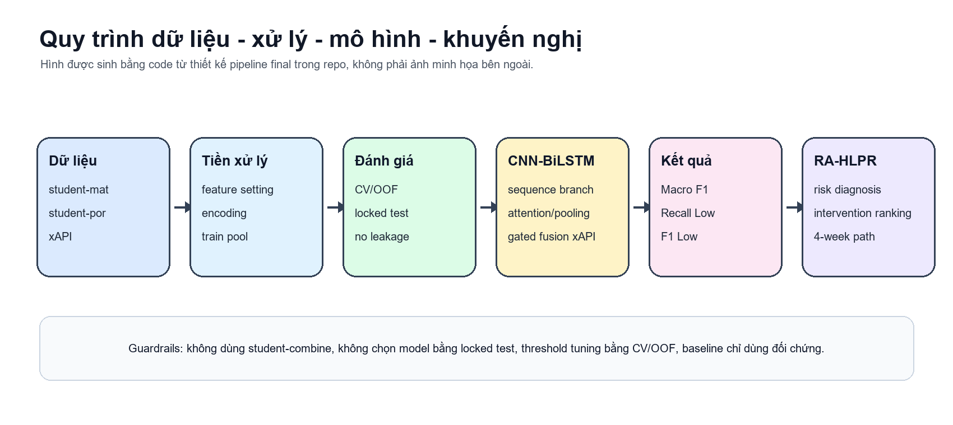
Hình 3.1. Quy trình dữ liệu - xử lý - mô hình - khuyến nghị
Nguồn hình: sinh bằng Python từ artifact thật trong repo (C:/Huflit/kltn/reports/final/figures/fig_3_1_pipeline_overview.png).

3.2. Tiền xử lý dữ liệu
Pipeline tiền xử lý giữ nguyên nguyên tắc cùng train pool, cùng locked test, cùng feature setting, seed, folds và metrics giữa baseline và mô hình deep. Các biến phân loại được xử lý trong pipeline thay vì áp dụng oversampling tùy tiện. Với Student datasets, các kịch bản được phân tách theo thông tin sẵn có: early không dùng G1/G2, midterm dùng G1 và late dùng cả G1/G2. Mô hình chính cuối cùng sử dụng các kịch bản đã được xác nhận qua thực nghiệm: student-mat late, student-por late và student-por midterm.
Bảng 3.1. Quy tắc xử lý dữ liệu và chống leakage
Thành phần | Cách xử lý trong đồ án | Lý do
Train pool / locked test | Tách trước khi chọn mô hình; locked test chỉ dùng final evaluation. | Tránh chọn model bằng test.
Threshold tuning | Dùng CV/OOF probabilities trên train pool. | Không tune bằng locked test.
Student categorical features | Không dùng ADASYN trực tiếp trên label encoding. | Tránh nội suy giá trị phân loại không hợp lệ.
Baseline ML | Chỉ dùng đối chứng cuối cùng. | Không dùng teacher, distillation, pseudo-label hoặc feature importance.
student-combine | Không sử dụng. | Giữ dataset/scenario rõ ràng.

3.3. Kiến trúc CNN-BiLSTM
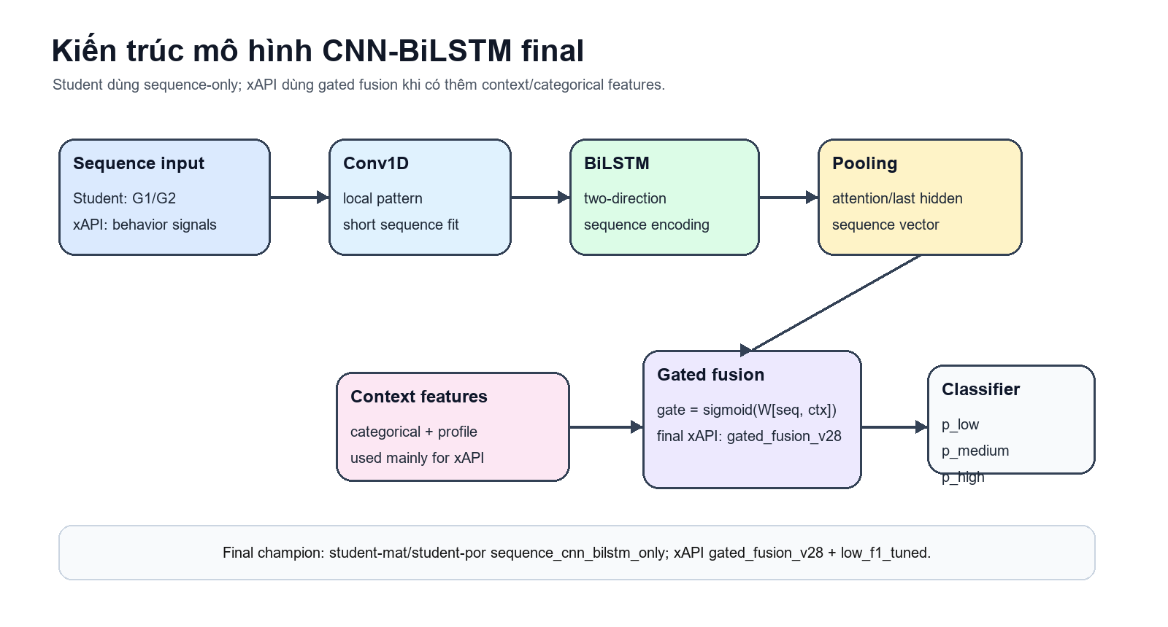
Hình 3.2. Kiến trúc mô hình CNN-BiLSTM final
Nguồn hình: sinh bằng Python từ artifact thật trong repo (C:/Huflit/kltn/reports/final/figures/fig_3_2_cnn_bilstm_architecture.png).
Bảng 3.2. Các thành phần chính của kiến trúc CNN-BiLSTM
Thành phần | Vai trò
Conv1D | Trích xuất mẫu cục bộ trên chuỗi điểm hoặc hành vi học tập.
BiLSTM | Tổng hợp quan hệ tuần tự theo hai chiều.
Attention/Pooling | Tạo vector đại diện chuỗi trước khi phân loại.
Context/Gated fusion | Kết hợp đặc trưng chuỗi với đặc trưng ngữ cảnh, dùng cho xAPI.
Threshold tuning | Điều chỉnh quyết định lớp Low bằng CV/OOF probabilities.

3.4. Lựa chọn mô hình cuối cùng
Sau các vòng thực nghiệm, đồ án không tiếp tục mở rộng kiến trúc mà chốt mô hình theo kết quả tốt nhất đã được xác nhận. Với Student datasets, sequence_cnn_bilstm_only được chọn vì nhánh chuỗi G1/G2 đã đủ mạnh và fusion không thắng theo CV. Với xAPI, gated_fusion_v28 được giữ làm final champion vì xAPI có cả hành vi học tập dạng sequence và đặc trưng ngữ cảnh/categorical.

CHƯƠNG 4. THỰC NGHIỆM VÀ ĐÁNH GIÁ MÔ HÌNH DỰ ĐOÁN

4.1. Thiết lập thực nghiệm
Các mô hình được đánh giá bằng Accuracy, Macro Precision, Macro Recall, Macro F1, Recall Low và F1 Low. Trong báo cáo final, các bảng chính tập trung vào Macro F1, Recall Low và F1 Low vì đây là các chỉ số quyết định việc phát hiện nhóm sinh viên có nguy cơ thấp kết quả học tập. Locked test không dùng để chọn mô hình, chỉ dùng cho final evaluation sau khi mô hình và threshold đã được quyết định bằng train pool/CV/OOF.

4.2. Kết quả mô hình dự đoán cuối cùng
Bảng 4.1. Kết quả mô hình dự đoán cuối cùng
Dataset | Scenario | Mô hình | Prediction mode | Macro F1 | Recall Low | F1 Low
student-mat | late | sequence_cnn_bilstm_only | low_f1_tuned | 0.9365 | 0.9615 | 0.8929
student-por | late | sequence_cnn_bilstm_only | low_f1_tuned | 0.8783 | 0.9000 | 0.8182
student-por | midterm | sequence_cnn_bilstm_only | argmax | 0.8228 | 0.6500 | 0.7429
xAPI | default | gated_fusion_v28 | low_f1_tuned | 0.7541 | 0.8846 | 0.8214

Kết quả cho thấy mô hình deep đạt hiệu quả tốt trên Student datasets, đặc biệt ở student-mat late với Macro F1 0.9365 và Recall Low 0.9615. Trên xAPI, mô hình deep giữ Recall Low cao 0.8846 nhưng Macro F1 vẫn thấp hơn baseline Random Forest đã có trong kết quả đối chứng.
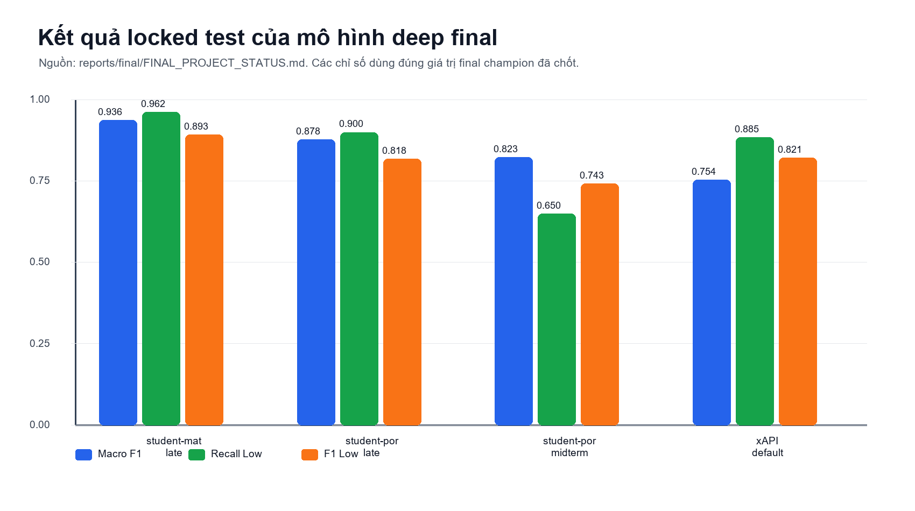
Hình 4.1. Kết quả locked test của mô hình deep final
Nguồn hình: sinh bằng Python từ artifact thật trong repo (C:/Huflit/kltn/reports/final/figures/fig_4_1_prediction_metrics.png).

4.3. So sánh với baseline
Bảng 4.2. So sánh mô hình deep với baseline có sẵn
Dataset | Loại mô hình | Mô hình | Macro F1 | Recall Low | F1 Low | Ghi chú
xAPI | Deep | gated_fusion_v28 | 0.7541 | 0.8846 | 0.8214 | Mô hình final cho xAPI.
xAPI | Baseline | RandomForestClassifier | 0.8465 | not_available | not_available | Chỉ dùng đối chứng, không dùng huấn luyện deep.

Baseline machine learning không được dùng làm teacher, distillation source, pseudo-label source, baseline probability source hoặc feature-importance source. Việc so sánh chỉ nhằm đặt kết quả deep learning vào bối cảnh đối chứng công bằng.
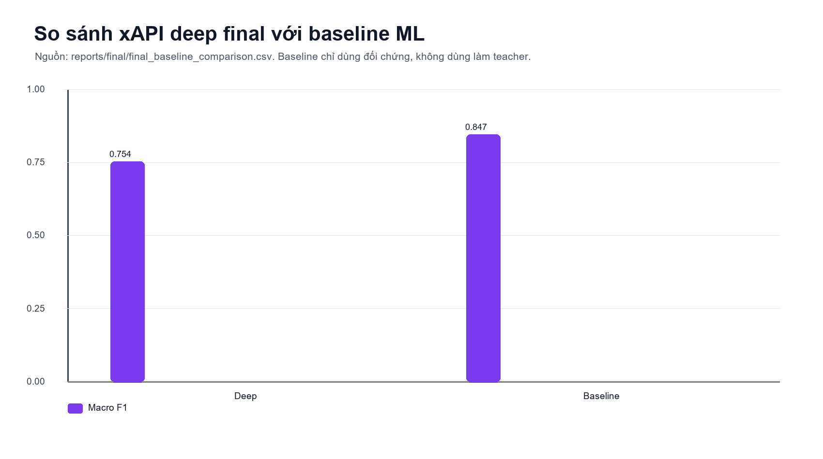
Hình 4.2. So sánh xAPI deep final với baseline ML
Nguồn hình: sinh bằng Python từ artifact thật trong repo (C:/Huflit/kltn/reports/final/figures/fig_4_2_xapi_baseline_comparison.png).
Bảng 4.3. Nguồn artifact dùng để sinh hình metric
Hình | Nguồn dữ liệu | Cách sinh
Hình 4.1 | reports/final/FINAL_PROJECT_STATUS.md | Script Python parse bảng final champion và vẽ bar chart bằng PIL.
Hình 4.2 | reports/final/final_baseline_comparison.csv | Script Python đọc CSV baseline comparison và vẽ Macro F1 deep vs baseline.
Hình 5.1 | outputs/recommender/*/recommender_metrics.json | Script Python đọc JSON metric thực tế của xAPI và student-por.

4.4. Nhận xét kỹ thuật
- Student-Mat late và Student-Por late sử dụng mô hình sequence-only vì kết quả cũ tốt hơn các biến thể fusion sau đó.
- Student-Por midterm được giữ với argmax vì đây là cấu hình deep tốt nhất đã chốt cho kịch bản này.
- xAPI giữ gated_fusion_v28 do các vòng V31/V32 không vượt được champion hiện tại trên locked test.
- Regression head không được claim là kết quả chính vì RMSE vẫn chưa đạt mức đủ tin cậy.

4.5. Phân tích hình metric trọng tâm
Hình 4.1 trình bày đồng thời ba chỉ số được dùng để chốt mô hình deep final: Macro F1, Recall Low và F1 Low. Macro F1 phản ánh chất lượng phân loại cân bằng giữa các lớp, trong khi Recall Low và F1 Low tập trung vào nhóm sinh viên có nguy cơ đạt kết quả thấp. Việc trình bày ba chỉ số cùng lúc giúp tránh kết luận dựa trên Accuracy hoặc một metric đơn lẻ.
Student-Mat late đạt Macro F1 0.9365, Recall Low 0.9615 và F1 Low 0.8929. Đây là cấu hình mạnh nhất trong các final champion vì vừa giữ được Macro F1 cao vừa phát hiện tốt lớp Low. Student-Por late đạt Macro F1 0.8783 và Recall Low 0.9000, cho thấy mô hình sequence-only vẫn giữ khả năng phát hiện nhóm nguy cơ trên một môn học khác. Student-Por midterm có Macro F1 0.8228 nhưng Recall Low 0.6500, phản ánh việc chỉ dùng G1 làm tín hiệu giữa kỳ khiến dự đoán lớp Low khó hơn late scenario.
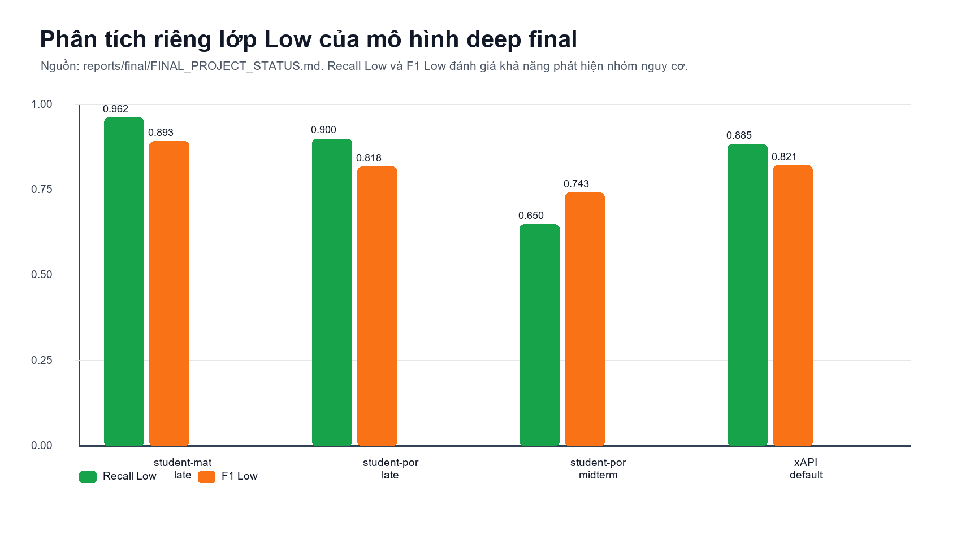
Hình 4.3. Phân tích riêng lớp Low của mô hình deep final
Nguồn hình: sinh bằng Python từ artifact thật trong repo (C:/Huflit/kltn/reports/final/figures/fig_4_3_low_class_focus.png).
Hình 4.3 tách riêng Recall Low và F1 Low để làm rõ mục tiêu phát hiện sinh viên có nguy cơ. Với student-mat late, Recall Low cao hơn F1 Low, nghĩa là mô hình ưu tiên phát hiện đúng phần lớn sinh viên Low, nhưng vẫn còn đánh đổi nhất định ở precision của lớp này. Với xAPI, Recall Low 0.8846 và F1 Low 0.8214 cho thấy mô hình deep tuy chưa thắng baseline về Macro F1 nhưng vẫn có ý nghĩa khi bài toán ưu tiên cảnh báo nhóm rủi ro.
Trong báo cáo, Recall Low không được dùng một mình để claim mô hình tốt nhất. Nếu chỉ tối ưu Recall Low, mô hình có thể dự đoán quá nhiều mẫu thành Low và làm giảm precision. Vì vậy F1 Low được đặt cạnh Recall Low để kiểm tra cân bằng giữa phát hiện và độ chính xác của cảnh báo. Đây cũng là lý do cấu hình threshold được tinh chỉnh bằng CV/OOF thay vì locked test.
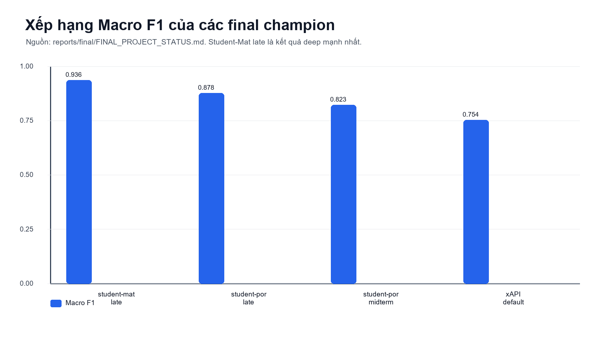
Hình 4.4. Xếp hạng Macro F1 của các final champion
Nguồn hình: sinh bằng Python từ artifact thật trong repo (C:/Huflit/kltn/reports/final/figures/fig_4_4_macro_f1_ranking.png).
Hình 4.4 cho thấy thứ tự Macro F1 của các mô hình final: student-mat late cao nhất, kế đến là student-por late, student-por midterm và xAPI. Thứ tự này phù hợp với mức độ mạnh của tín hiệu đầu vào: late scenario có G1/G2 nên giàu thông tin hơn midterm, còn xAPI có đặc trưng hành vi và ngữ cảnh phức tạp hơn nên mô hình deep khó vượt baseline ML.
Bảng 4.4. Diễn giải vai trò của các metric chính
Metric | Ý nghĩa | Cách dùng trong báo cáo
Macro F1 | Trung bình F1 của các lớp, giảm thiên lệch do mất cân bằng lớp. | Metric ưu tiên khi chọn mô hình bằng CV/OOF.
Recall Low | Tỷ lệ sinh viên Low được phát hiện đúng. | Dùng để đánh giá khả năng cảnh báo sớm nhóm nguy cơ.
F1 Low | Cân bằng precision và recall của lớp Low. | Dùng cùng Recall Low để tránh cảnh báo quá rộng.
Baseline Macro F1 | Điểm đối chứng của mô hình ML cùng scenario. | Chỉ dùng so sánh cuối cùng, không dùng huấn luyện deep.

4.6. Diễn giải kết quả theo từng bộ dữ liệu
Đối với student-mat late, mô hình sequence_cnn_bilstm_only + low_f1_tuned được chọn vì đây là cấu hình giữ được cả Macro F1 và Recall Low cao. Late scenario sử dụng cả G1 và G2, nên chuỗi điểm số ngắn nhưng có ý nghĩa rõ ràng về tiến trình học tập. Kết quả này cũng cho thấy không cần ép fusion nếu nhánh sequence-only đã thắng trong kiểm chứng.
Đối với student-por late, cùng kiến trúc sequence-only vẫn đạt Macro F1 0.8783 và Recall Low 0.9000. Điều này cho thấy mô hình không chỉ phù hợp một môn học duy nhất, dù mức F1 Low 0.8182 thấp hơn student-mat. Sự khác biệt này có thể đến từ phân phối điểm, số lượng mẫu và mối quan hệ giữa G1/G2 với nhãn cuối.
Đối với student-por midterm, mô hình dùng argmax thay vì threshold low_f1_tuned. Kịch bản midterm chỉ có G1, do đó tín hiệu tuần tự yếu hơn late. Macro F1 0.8228 vẫn cho thấy mô hình có khả năng dự đoán ở giai đoạn giữa kỳ, nhưng Recall Low 0.6500 cho thấy cảnh báo sớm nhóm Low còn khó và không nên được trình bày như kết quả mạnh nhất.
Đối với xAPI, gated_fusion_v28 + low_f1_tuned được giữ làm final vì đây là champion deep đã chốt. Mô hình sử dụng gated fusion để kết hợp hành vi học tập và đặc trưng ngữ cảnh. Tuy nhiên, baseline RandomForestClassifier có Macro F1 0.8465, cao hơn deep 0.7541. Báo cáo vì vậy trình bày xAPI một cách thận trọng: deep model giữ Recall Low cao, nhưng chưa claim vượt baseline.

CHƯƠNG 5. MODULE KHUYẾN NGHỊ LỘ TRÌNH HỌC TẬP

5.1. Mục tiêu module khuyến nghị
RA-HLPR là module downstream của mô hình CNN-BiLSTM. Module này nhận xác suất Low, Medium và High, sau đó kết hợp với các tín hiệu quan sát được để tạo chẩn đoán rủi ro, xếp hạng can thiệp và lập lộ trình học tập 4 tuần. Hệ thống không phải collaborative filtering vì không có dữ liệu user-item interaction hoặc feedback thực tế sau khuyến nghị.
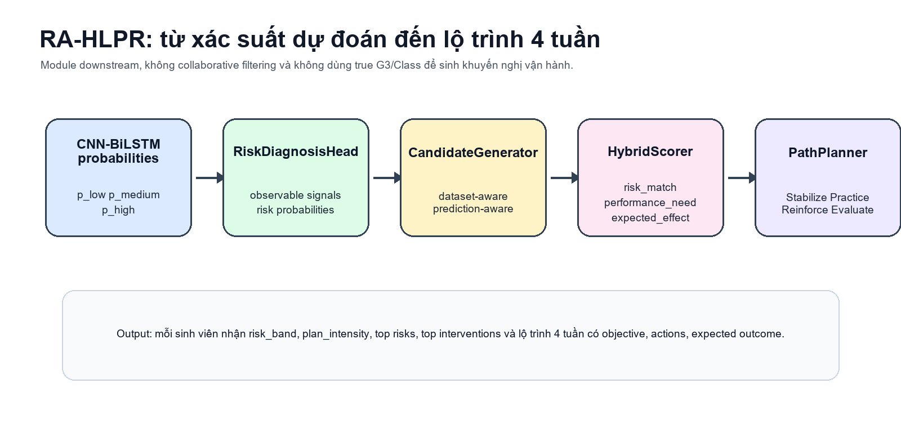
Hình 5.1. Pipeline RA-HLPR tạo lộ trình học tập 4 tuần
Nguồn hình: sinh bằng Python từ artifact thật trong repo (C:/Huflit/kltn/reports/final/figures/fig_5_2_ra_hlpr_flow.png).

5.2. Định nghĩa rủi ro
Bảng 5.1. Định nghĩa rủi ro vận hành
Dataset | Risk | Tín hiệu vận hành
Student | R1_LOW_PRIOR_PERFORMANCE | failures, G1
Student | R2_DECLINING_TREND | G2 thấp hơn G1
Student | R3_ATTENDANCE_RISK | absences
Student | R4_LOW_ENGAGEMENT | goout, freetime, activities
Student | R5_INSUFFICIENT_STUDY_TIME | studytime
Student | R6_HIGH_FAILURE_PROBABILITY | failures, G1/G2 và trend; không dùng G3
xAPI | R3_ATTENDANCE_RISK | StudentAbsenceDays
xAPI | R4_LOW_ENGAGEMENT | VisITedResources, raisedhands, Discussion, AnnouncementsView
xAPI | R6_HIGH_FAILURE_PROBABILITY | attendance, engagement, parent/school support; không dùng true Class

5.3. Công thức chấm điểm
Với mỗi can thiệp ứng viên, HybridScorer tính điểm theo công thức:
score = w1 * risk_match + w2 * performance_need + w3 * difficulty_fit + w4 * time_fit + w5 * prerequisite_fit + w6 * expected_effect + rule_adjustment
Các trọng số thay đổi theo predicted class, p_low, p_high và max risk. Với sinh viên Low/high-risk, hệ thống ưu tiên risk_match và performance_need. Với Medium, hệ thống cân bằng giữa hỗ trợ và duy trì tiến độ. Với High/stable, hệ thống ưu tiên enrichment, difficulty fit và prerequisite fit.

5.4. Kết quả đánh giá offline
Bảng 5.2. Kết quả đánh giá offline module khuyến nghị
Dataset | Risk Macro F1 | Risk Micro F1 | Precision@3 | Recall@3 | NDCG@3 | Coverage@3 | Risk Coverage
xAPI | 0.9831 | 0.9813 | 0.6840 | 0.4720 | 0.8229 | 0.6500 | 0.8958
student-por | 0.9359 | 0.9094 | 0.6641 | 0.3185 | 0.7455 | 0.5500 | 0.9508

Các chỉ số khuyến nghị là đánh giá offline theo weak-supervision/rule-based reference. Đồ án không claim causal improvement vì chưa có dữ liệu phản hồi thực tế của sinh viên sau khi nhận khuyến nghị.
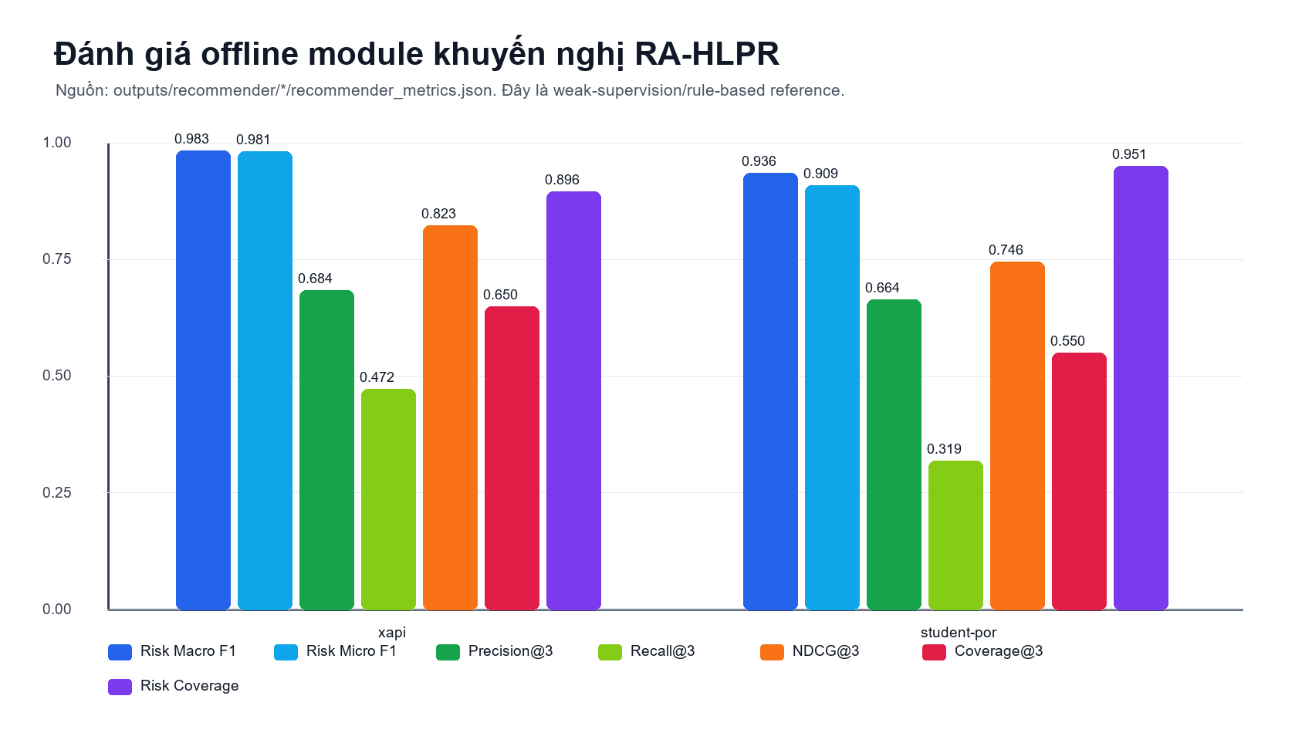
Hình 5.2. Đánh giá offline module khuyến nghị RA-HLPR
Nguồn hình: sinh bằng Python từ artifact thật trong repo (C:/Huflit/kltn/reports/final/figures/fig_5_1_recommender_offline_metrics.png).
Hình 5.2 gom các nhóm metric chính của module khuyến nghị. Tuy nhiên, để tránh làm rối kết luận, báo cáo tách tiếp ba nhóm metric: chẩn đoán rủi ro, xếp hạng can thiệp và chất lượng lộ trình. Việc tách nhóm giúp người đọc thấy RA-HLPR không chỉ dự đoán risk label mà còn cần xếp hạng can thiệp và lập kế hoạch theo tuần.
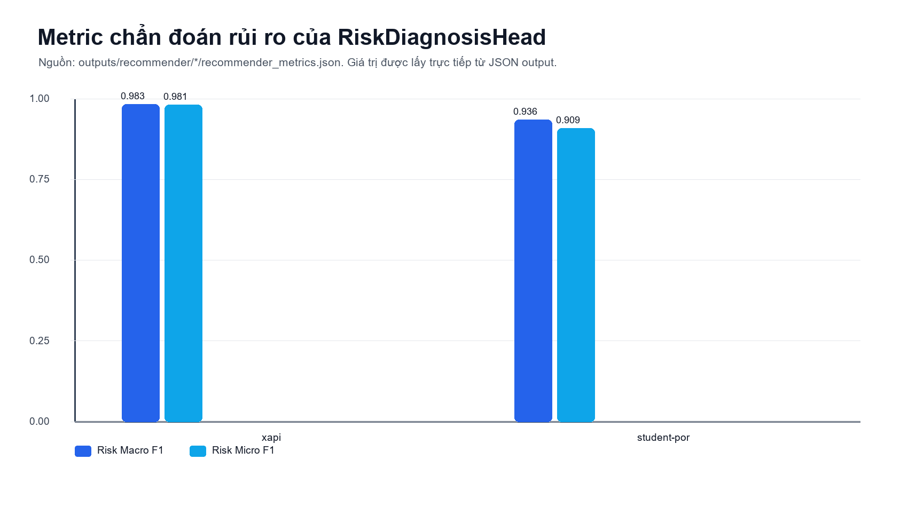
Hình 5.3. Metric chẩn đoán rủi ro của RiskDiagnosisHead
Nguồn hình: sinh bằng Python từ artifact thật trong repo (C:/Huflit/kltn/reports/final/figures/fig_5_3_risk_diagnosis_metrics.png).
Hình 5.3 cho thấy RiskDiagnosisHead đạt Risk Macro F1 0.9831 trên xAPI và 0.9359 trên student-por. Đây là kết quả offline dựa trên weak-supervision/rule-based reference, không phải ground truth phản hồi can thiệp thực tế. Vì vậy, báo cáo chỉ claim module có khả năng tái hiện logic risk rule và hỗ trợ giải thích, không claim cải thiện nhân quả kết quả học tập.
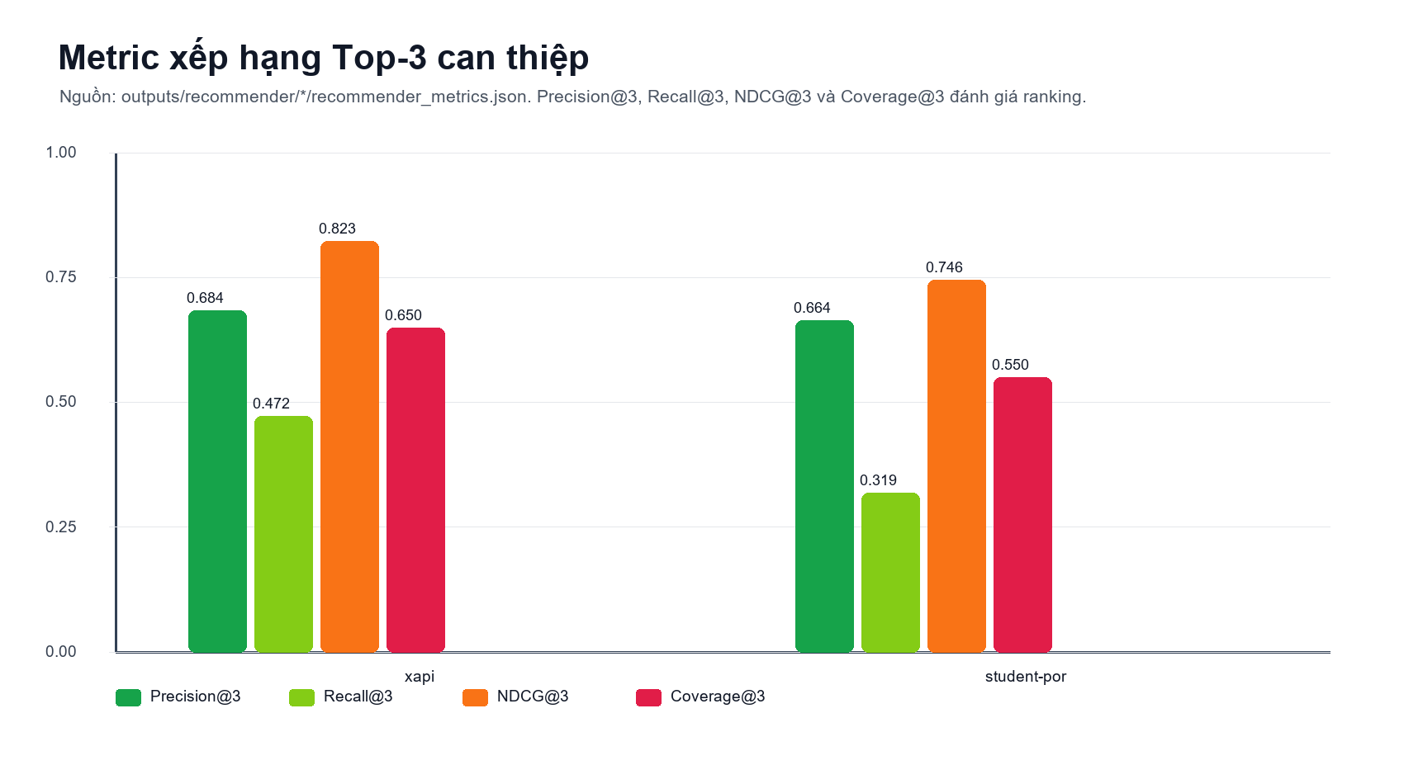
Hình 5.4. Metric xếp hạng Top-3 can thiệp
Nguồn hình: sinh bằng Python từ artifact thật trong repo (C:/Huflit/kltn/reports/final/figures/fig_5_4_ranking_metrics.png).
Hình 5.4 tập trung vào chất lượng ranking. Precision@3 của xAPI là 0.6840 và student-por là 0.6641, cho thấy phần lớn top-3 intervention khớp với reference rule. Recall@3 thấp hơn, đặc biệt ở student-por, vì một sinh viên có thể có nhiều can thiệp phù hợp hơn ba mục đầu. NDCG@3 cao hơn precision/recall vì thứ tự top recommendation thường hợp lý ngay cả khi chưa phủ hết mọi can thiệp tham chiếu.
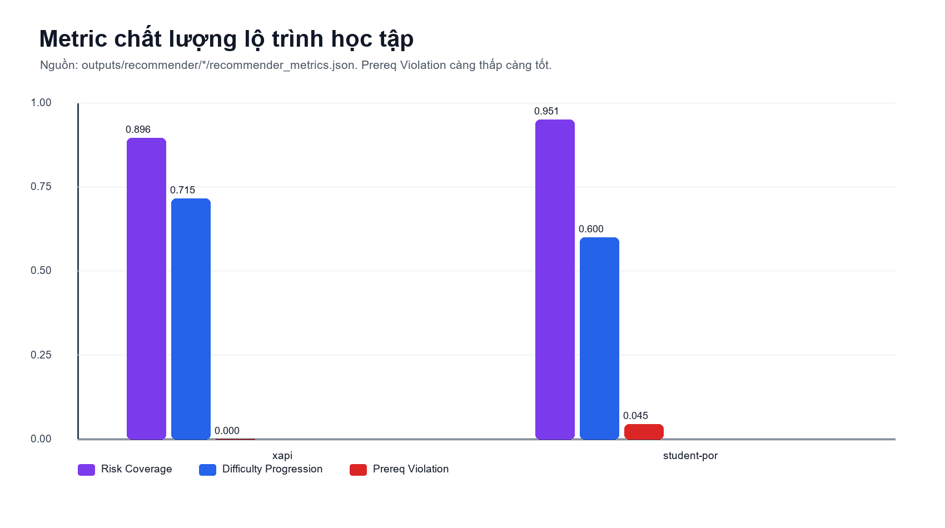
Hình 5.5. Metric chất lượng lộ trình học tập
Nguồn hình: sinh bằng Python từ artifact thật trong repo (C:/Huflit/kltn/reports/final/figures/fig_5_5_path_quality_metrics.png).
Hình 5.5 thể hiện chất lượng lộ trình. Risk Coverage của student-por đạt 0.9508 và xAPI đạt 0.8958, nghĩa là lộ trình thường bao phủ được các rủi ro chính đã chẩn đoán. Prereq Violation của xAPI bằng 0.0000 và student-por bằng 0.0449, cho thấy thứ tự can thiệp nhìn chung không phá vỡ ràng buộc tiên quyết. Difficulty Progression chưa đạt tuyệt đối, do module ưu tiên cân bằng giữa khối lượng, rủi ro và tính khả thi của kế hoạch 4 tuần.
Bảng 5.3. Nhóm can thiệp và phạm vi áp dụng
Nhóm can thiệp | Ví dụ | Phạm vi/điều kiện ưu tiên
Academic remediation | Targeted Practice Exercises, Peer-Led Study Tutoring, Academic Coaching | Ưu tiên Student khi R1/R2 hoặc predicted Low.
LMS engagement | Daily LMS Resource Checklist, Guided Discussion Prompts, Interactive Quizzing | Ưu tiên xAPI khi R4 low engagement active.
Attendance recovery | Daily Attendance Monitoring, Absence Recovery Pack | Chỉ tăng điểm khi R3 attendance risk active.
General maintenance | Weekly Progress Review, Standard Practice Plan, Maintain LMS Engagement | Ưu tiên Medium/High khi risk gần 0.
Parent/school support | Parent-School Engagement Sync, Family Progress Contract | Chỉ score cao khi R6/support risk active.

5.5. Kiểm tra logic sau khi sửa
- Student-Por high-risk với R1/R2 hiện ưu tiên academic remediation như Peer-Led Study Tutoring, Targeted Practice Exercises và Biweekly Academic Coaching.
- xAPI no-risk Medium ưu tiên Standard Practice Plan, Weekly Progress Review và Maintain LMS Engagement thay vì attendance/counselor khi không có rủi ro tương ứng.
- xAPI high-risk low engagement ưu tiên LMS/resource/discussion interventions đúng với rủi ro R4.
- Student-Mat recommender đang pending do thiếu metadata checkpoint: models/saved/final/student-mat_3class_ensemble_features.json.

5.6. Case study minh họa khuyến nghị
Các case study dưới đây được lấy từ báo cáo recommender final. Mục tiêu của phần này là minh họa cách pipeline chuyển xác suất dự đoán thành khuyến nghị cụ thể, không phải tạo thêm metric mới. Những ví dụ này cũng cho thấy candidate filtering đã được chỉnh theo dataset_kind, tránh để intervention của xAPI lấn top recommendation trong trường hợp Student có rủi ro học lực R1/R2.
Bảng 5.4. Case study xAPI
Trường hợp | Prediction | Rủi ro chính | Top 3 can thiệp | Diễn giải
High risk | Low; p_low=0.59 | R4_LOW_ENGAGEMENT=1.00; R6=1.00 | Daily LMS Resource Checklist; Guided Discussion Prompts; LMS Interactive Quizzing | Can thiệp tập trung LMS/resource/discussion đúng với low engagement.
Moderate | Medium; p_medium=0.69 | Không có risk active | Standard Practice Plan; Weekly Progress Review; Maintain LMS Engagement | Không đẩy attendance/counselor khi không có attendance/support risk.
Stable | High; p_high=0.90 | Không có risk active | Advanced Subject Seminar; Maintain LMS Engagement; Standard Practice Plan | Ưu tiên enrichment và duy trì engagement thay vì remedial nặng.

Case xAPI high-risk cho thấy mô hình khuyến nghị không chỉ nhìn vào predicted Low mà còn xét risk score. Khi R4 low engagement active, các intervention liên quan LMS và discussion được đưa lên đầu. Ngược lại, case Medium không có risk active được chuyển sang nhóm general/light reinforcement, phù hợp yêu cầu không recommend attendance/counselor nếu không có risk tương ứng.
Bảng 5.5. Case study student-por
Trường hợp | Prediction | Rủi ro chính | Top 3 can thiệp | Diễn giải
High risk | Low; p_low=0.73 | R1=1.00; R2=1.00; R6=1.00 | Peer-Led Study Tutoring; Targeted Practice Exercises; Biweekly Academic Coaching | R1/R2 được ưu tiên academic remediation, không để LMS/support lấn top.
Moderate | Medium; p_medium=0.81 | R4_LOW_ENGAGEMENT=0.65 | Facilitated Study Group; Daily Attendance Monitoring; Academic Counselor Consultation | Can thiệp ở mức guided support do risk vừa phải.
Stable | High; p_high=0.73 | R4=0.49; các risk học lực thấp | Advanced Subject Seminar; Standard Practice Plan; Weekly Progress Review | Ưu tiên enrichment và duy trì kế hoạch học tập.

Case student-por high-risk là ví dụ quan trọng sau khi sửa dataset-aware filtering. Với rủi ro chính R1_LOW_PRIOR_PERFORMANCE và R2_DECLINING_TREND, top recommendation phải là academic remediation như tutoring, practice exercises hoặc coaching. Điều này giúp khuyến nghị bám vào nguyên nhân học lực thay vì đưa các intervention thiên về LMS hoặc parent/school support lên quá cao khi không phù hợp.

CHƯƠNG 6. KẾT LUẬN VÀ HƯỚNG PHÁT TRIỂN

6.1. Kết luận
Khóa luận đã xây dựng và chốt pipeline dự đoán thành tích học tập sinh viên bằng mô hình CNN-BiLSTM, đồng thời phát triển module RA-HLPR để tạo lộ trình học tập 4 tuần dựa trên xác suất dự đoán và rủi ro vận hành. Mô hình final cho Student datasets là sequence_cnn_bilstm_only trong các kịch bản late/midterm đã chốt; mô hình final cho xAPI là gated_fusion_v28 với low_f1_tuned.
Các kết quả được trình bày theo nguyên tắc locked test chỉ dùng cho final evaluation, threshold tuning dùng CV/OOF, baseline chỉ dùng đối chứng, không sử dụng student-combine, không dùng ADASYN trực tiếp với categorical label encoding và không claim regression head.

6.2. Hạn chế
- xAPI deep model chưa vượt Random Forest baseline về Macro F1, dù Recall Low vẫn cao.
- Đánh giá recommender là offline theo weak-supervision/rule-based reference.
- Chưa có dữ liệu phản hồi thực tế của sinh viên sau khi nhận khuyến nghị, nên không claim causal improvement.
- Student-Mat recommender chưa refresh full run do thiếu metadata checkpoint final.

6.3. Hướng phát triển
- Bổ sung dữ liệu phản hồi sau khuyến nghị để đánh giá hiệu quả can thiệp thực tế.
- Hoàn thiện metadata checkpoint cho Student-Mat recommender để chạy đồng nhất với xAPI và student-por.
- Thử nghiệm thêm các chiến lược calibration và threshold ổn định hơn cho xAPI nhưng vẫn giữ guardrail không chọn mô hình bằng locked test.
- Triển khai giao diện hỗ trợ cố vấn học tập xem xác suất dự đoán, rủi ro chính và lộ trình đề xuất.

TÀI LIỆU THAM KHẢO
[1] P. Cortez and A. Silva, "Using data mining to predict secondary school student performance," in Proceedings of the 5th Future Business Technology Conference, 2008.
[2] E. A. Amrieh, T. Hamtini, and I. Aljarah, "Mining educational data to predict student's academic performance using ensemble methods," International Journal of Database Theory and Application, vol. 9, no. 8, pp. 119-136, 2016.
[3] Y. LeCun, L. Bottou, Y. Bengio, and P. Haffner, "Gradient-based learning applied to document recognition," Proceedings of the IEEE, vol. 86, no. 11, pp. 2278-2324, 1998.
[4] S. Hochreiter and J. Schmidhuber, "Long short-term memory," Neural Computation, vol. 9, no. 8, pp. 1735-1780, 1997.
[5] T.-Y. Lin, P. Goyal, R. Girshick, K. He, and P. Dollar, "Focal loss for dense object detection," in IEEE International Conference on Computer Vision, 2017.
[6] N. V. Chawla, K. W. Bowyer, L. O. Hall, and W. P. Kegelmeyer, "SMOTE: Synthetic minority over-sampling technique," Journal of Artificial Intelligence Research, vol. 16, pp. 321-357, 2002.
[7] F. Pedregosa et al., "Scikit-learn: Machine learning in Python," Journal of Machine Learning Research, vol. 12, pp. 2825-2830, 2011.
[8] A. Paszke et al., "PyTorch: An imperative style, high-performance deep learning library," in Advances in Neural Information Processing Systems, 2019.

PHỤ LỤC

Phụ lục A. Các artifact final trong dự án
- reports/final/final_model_manifest.json
- reports/final/final_deep_results_table.csv
- reports/final/final_baseline_comparison.csv
- reports/final/final_prediction_model_report.md
- reports/final/final_recommender_report.md
- reports/final/final_recommender_thesis_summary_vi.md
- reports/final/FINAL_PROJECT_STATUS.md

Phụ lục B. Lệnh kiểm thử
Lệnh kiểm thử cơ bản của dự án:
py -3.10 -m pytest -q
Kết quả kiểm thử gần nhất trong quá trình chuẩn bị báo cáo: 31 passed.

Phụ lục C. Bảng nguồn metric dự đoán
Bảng phụ lục này lặp lại metric final theo đúng nguồn reports/final/FINAL_PROJECT_STATUS.md để người đọc có thể đối chiếu trực tiếp với các hình ở Chương 4. Các số liệu không được tính lại trong báo cáo Word mà được đọc từ artifact final đã chốt.
Dataset | Scenario | Model | Prediction mode | Macro F1 | Recall Low | F1 Low
student-mat | late | sequence_cnn_bilstm_only | low_f1_tuned | 0.9365 | 0.9615 | 0.8929
student-por | late | sequence_cnn_bilstm_only | low_f1_tuned | 0.8783 | 0.9000 | 0.8182
student-por | midterm | sequence_cnn_bilstm_only | argmax | 0.8228 | 0.6500 | 0.7429
xAPI | default | gated_fusion_v28 | low_f1_tuned | 0.7541 | 0.8846 | 0.8214

Cách diễn giải: student-mat late là cấu hình deep mạnh nhất theo Macro F1. student-por late có Recall Low cao nên phù hợp khi nhấn mạnh phát hiện nhóm nguy cơ. student-por midterm có ý nghĩa ở bối cảnh cảnh báo giữa kỳ nhưng không nên dùng để claim kết quả mạnh nhất. xAPI giữ Recall Low cao nhưng Macro F1 thấp hơn baseline Random Forest.

Phụ lục D. Bảng nguồn metric recommender
Các metric dưới đây được lấy từ outputs/recommender/xapi/recommender_metrics.json và outputs/recommender/student-por/recommender_metrics.json. Đây là đánh giá offline theo weak-supervision/rule-based reference, không phải dữ liệu phản hồi thực tế sau khuyến nghị.
Dataset | Risk Macro F1 | Risk Micro F1 | Precision@3 | Recall@3 | NDCG@3 | Coverage@3
xAPI | 0.9831 | 0.9813 | 0.6840 | 0.4720 | 0.8229 | 0.6500
student-por | 0.9359 | 0.9094 | 0.6641 | 0.3185 | 0.7455 | 0.5500

Dataset | Risk Coverage | Workload Std | Difficulty Progression | Prereq Violation
xAPI | 0.8958 | 1.1210 | 0.7153 | 0.0000
student-por | 0.9508 | 1.3137 | 0.6000 | 0.0449

Risk Coverage đo mức độ lộ trình bao phủ các rủi ro đã chẩn đoán. Workload Std phản ánh độ phân tán khối lượng giữa các tuần. Difficulty Progression đo tính tăng dần độ khó. Prereq Violation càng thấp càng tốt vì nó cho thấy path planner không xếp can thiệp vượt điều kiện tiên quyết.

Phụ lục E. Guardrail kiểm soát kết quả
Guardrail | Trạng thái trong báo cáo | Ý nghĩa
Locked test | Chỉ dùng final evaluation. | Không chọn model hoặc threshold bằng test.
Threshold tuning | Dùng CV/OOF probabilities. | Giảm nguy cơ overfit locked test.
Baseline ML | Chỉ dùng đối chứng. | Không dùng teacher, distillation, pseudo-label hoặc feature importance.
student-combine | Không sử dụng. | Không trộn dataset làm sai scenario.
ADASYN | Không dùng trực tiếp trên Student label encoding. | Tránh nội suy giá trị categorical không hợp lệ.
Regression head | Không claim. | RMSE chưa đủ tốt để làm kết quả chính.
Recommender | Không dùng true G3/Class để sinh operational recommendation. | Giữ tính triển khai thực tế.

Các guardrail này là phần quan trọng của báo cáo vì chúng chứng minh kết quả không được làm đẹp bằng leakage. Đặc biệt, locked test chỉ xuất hiện ở giai đoạn đánh giá cuối cùng; mọi lựa chọn mô hình và threshold phải được quyết định trước đó bằng train pool hoặc CV/OOF.

Phụ lục F. Danh sách hình metric sinh bằng code
File hình | Nguồn dữ liệu | Nội dung
fig_4_1_prediction_metrics.png | FINAL_PROJECT_STATUS.md | Macro F1, Recall Low, F1 Low của final champion.
fig_4_2_xapi_baseline_comparison.png | final_baseline_comparison.csv | Macro F1 xAPI deep vs baseline Random Forest.
fig_4_3_low_class_focus.png | FINAL_PROJECT_STATUS.md | Recall Low và F1 Low theo dataset/scenario.
fig_4_4_macro_f1_ranking.png | FINAL_PROJECT_STATUS.md | Xếp hạng Macro F1 của final champion.
fig_5_1_recommender_offline_metrics.png | recommender_metrics.json | Tổng hợp metric offline RA-HLPR.
fig_5_3_risk_diagnosis_metrics.png | recommender_metrics.json | Risk Macro F1 và Risk Micro F1.
fig_5_4_ranking_metrics.png | recommender_metrics.json | Precision@3, Recall@3, NDCG@3, Coverage@3.
fig_5_5_path_quality_metrics.png | recommender_metrics.json | Risk Coverage, Difficulty Progression, Prereq Violation.

Các hình trên được tạo bởi scripts/build_klt_report_docx.py bằng PIL. Báo cáo không dùng ảnh metric vẽ tay, không lấy ảnh từ nguồn ngoài và không thêm số không có trong artifact final.

Phụ lục G. Tái tạo hình metric bằng code
Phụ lục này ghi lại quy trình tái tạo hình metric để đảm bảo các biểu đồ trong báo cáo có thể kiểm chứng. Toàn bộ hình metric được sinh từ dữ liệu đã chốt trong repo, không chỉnh tay số liệu trên ảnh.
Bước | Nguồn đọc | Output sinh ra
1 | reports/final/FINAL_PROJECT_STATUS.md | Hình prediction metrics, Low-class focus và Macro F1 ranking.
2 | reports/final/final_baseline_comparison.csv | Hình xAPI deep final so với Random Forest baseline.
3 | outputs/recommender/*/recommender_metrics.json | Hình recommender offline, risk diagnosis, ranking@3 và path quality.
4 | scripts/build_klt_report_docx.py | DOCX final có bảng, hình, caption và nguồn hình.

Khi cần cập nhật số liệu, cần cập nhật artifact nguồn rồi chạy lại script. Không nên sửa trực tiếp ảnh PNG vì sẽ làm mất truy vết giữa báo cáo và output thực nghiệm.

